Trabajo de investigación sobre Motherboard

1. ¿A qué se denomina factor de forma, cuál es el estándar en la actualidad y cuál es la finalidad?
2. Realiza una explicación breve sobre el chipset. Por ejemplo:
   1. Funciones
   2. Dispositivos que controla
   3. Evolución
3. Teniendo en cuenta el chipset en la actualidad. ¿Qué función cumple el DMI, que versión es la más actual y sobre que plataforma esta implementado?
4. Teniendo en cuenta que el chipset determina la gama de la placa madre. Realiza una breve descripción de las siguientes características:
   1. Compatibilidad

# Memoria RAM

* 1. Líneas PCIe

# Overclocking

1. ¿Es importante que tenga soporte ISA y PCI? Fundamentar
2. ¿Qué soporte para controlador de discos duros tendrías en cuenta IDE, SATA?
3. ¿Qué tipo de memoria debe soportar?
4. Características del bus PCIe ¿Qué versiones debería soportar? ¿Cuántas líneas debe tener para realizar Crossfire o Sli?
5. Según la presentación realiza una breve descripción de las características que presenta el chipset

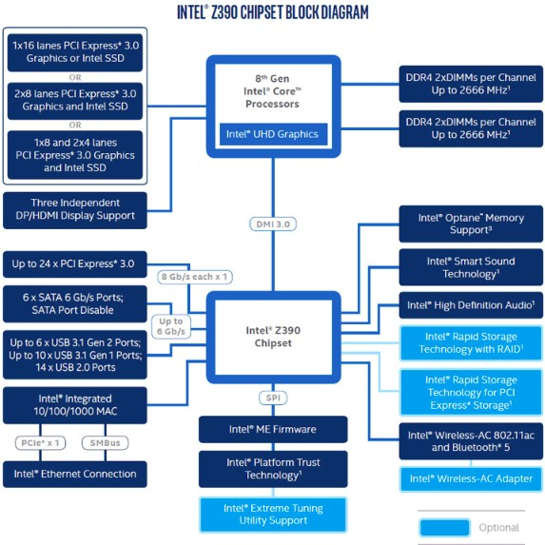

1. Un cliente gamer tiene 2 placas de video con la idea de conectar ambas en paralelo.

Cuenta con una placa base con chipset h170. ¿Qué posibilidades de éxito tiene nuestro cliente? Fundamentar en caso afirmativo o, ofrecer una alternativa viable en caso de

no tener éxito.

1. Analizar la siguiente presentación

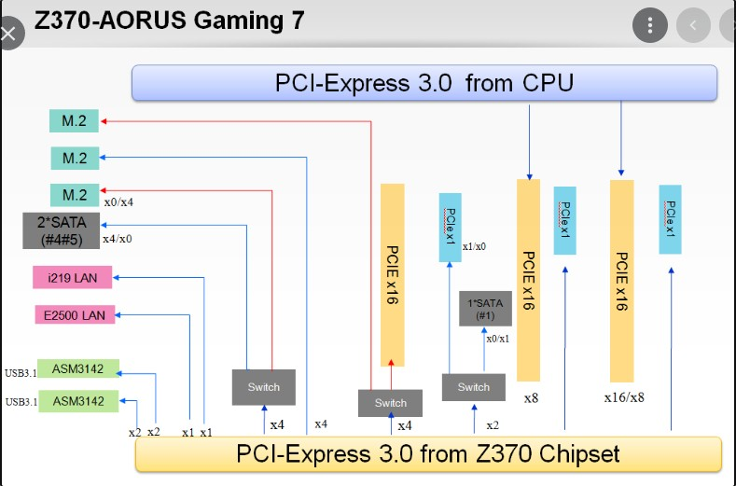

* 1. Si configuro 3 unidades SSD M2. ¿Puedo configurar PCI x 16 líneas físicas?

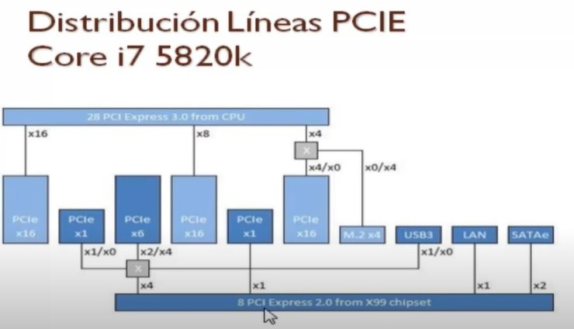

Configuraciones

* 1. Puedo usar 32 líneas físicas PCIe para gráficos (Verdadero / **Falso**)
  2. Puedo conectar una placa WIFI una placa de audio y 3 USB 3.0 (**Verdadero** / Falso)
  3. Puedo usar 2 discos SATA (Verdadero / **Falso**)

Respuestas:

1. Se le denomina factor de forma al tamaño, forma y las especificaciones físicas. El estándar actual es el ATX. La finalidad es brindar la circulación más optima a la hora de ventilar
2. El chipset es un conjunto de componentes electrónicos que están integrados en la paca base

* Funcione y dispositivos que controla: Su función es gestionar el flujo de datos entre los componentes de una placa base. Es el controlador de tráfico entre CPU, tarjeta gráfica, RAM, almacenamiento y periféricos, es decir, se comunica con todos los componentes conectados. También determina la compatibilidad entre los componentes dichos.
* Evolución: Antiguamente, estas tareas, las realizaban el puente norte y sur, en la actualidad el puente norte está en el procesador y el sur fue remplazado por el chipset.

1. El DMI es un bus de datos que cumple la función de interfaz o enlace punto a punto de alta velocidad entre el microprocesador y el chipset (PCH / Puente Sur). Su versión más actual es la DMI 3.0 que fue lanzada en el año 2015. Y se encuentra implementado solamente en las plataformas de Intel.

* Compatibilidad: No todos los chipsets son compatibles con todos los microprocesadores, ya que, no solo debe tener el zócalo correspondiente, si no que también, el Chipset debe de soportar la generación del procesador
* Memoria RAM: Es la capacidad del chipset que tiene para direccionar memoria
* Líneas PCIe: Son la capacidad que tiene el chipset para poder conectar tarjetas PCIe.
* Overclocking: Dependiendo de la placa y del chipset nos permitirá o no hacer Overclocking

1. No, no son importantes, ya que, actualmente los ISA y los PCI se dejaron de utilizar, actualmente los componentes son PCI-E. Esto se debe a que este último supero la velocidad de transferencia de los anteriores.
2. Tendría en cuenta el SATA ya que se ejecutan en serie, mientras que los IDE en paralelo; esto provoca que los discos conectados por IDE sean más lentos al enviar la información por grupos mientras que SATA se maneja por una sola conexión, lo que facilita su transferencia.
3. Actualmente, los chipsets son capaces de soportar memorias RAM DDR4 / DDR5.
4. Debería soportar la versión de PCIe 4.0 y debería tener 32 líneas PCIe que salen directamente del microprocesador.
5. Las características del Chipset son:

* BUS DMI 3.0
* Soporta 24 líneas PCI-E 3.0
* Compatibilidad con procesadores Intel de 8th Generación
* Soporte para almacenamiento M2
* Soporte para 6 USB 3.1 Gen 2, 10 USB 3.1 Gen 1 y 14 USB 2.0.
* Soporta conexión ethernet, wifi y bluetooth.
* No emplea Crossfire/Sli

1. Con una placa con el Chipset H170 no puede realizar Crossfire o Sli debido a la falta de líneas PCIe que salen del microprocesador. Convendría una placa madre con un chipset Intel x299 que posee la cantidad de líneas suficientes PCI Express 3.0.
2. Si se configuran 3 unidades M.2 podría configurar el PCI-E x16, ya que, salen directo del microprocesador.